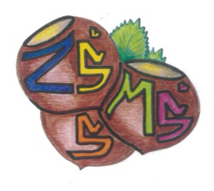
n Základní škola a Mateřská škola Sudkov, příspěvková organizace
Sudkov 176, 788 21 IČ 709 90 930
Telefon 583550116 e – mail : zssudkov@zssudkov.cz
www.zssudkov.cz

Dodatek č. 1 ke Školnímu řádu

Provozovatel webového informačního systému školy „I-škola“ přešel během letních měsíců roku 2020 na nový název a prostředí. Od 1. 9. 2020 naše škola používá nový informační systém Škola OnLine.

Pedagogická rada vzala na vědomí dne 25. 8. 2020.
Účinnost od 1. 9. 2020.

V Sudkově, 31. 8. 2020 Mgr. Eva Kupková
ředitelka školy

